**Pracovný list**

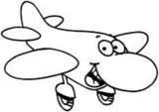1. Ktoré stíhačky pôjdu spolu na let? Majú rovnaký výsledok. Zamaľuj ich rovnako.



**2+7**

**5+4**

**5+3**

**10-1**

**4+3**



**9-2**

**10-2**

**4+4**

**2+5**

2. Urči, v akom poradí nastupovali pasažieri do lietadla. Napovie ti to príklad.

**9 – 2 =**

**2 + 2 =**



**8 – 6 =**

**9 – 4 =**





**2 + 4 =**

**10 – 1 =**

**5 – 4 =**



**4 + 6 =**

**7 – 4 =**

**1 + 7 =**

3. Zisti, aké mená majú piloti lietadla. Priraď písmeno k správnemu výsledku.

**1**

**5**

**9**

**8**

**4**

**1**

**2**

**3**

**4**

**5**

**6**

**10**

**6**

**0**

**1**

**2**

**4 + 3 = S**

**6 – 3 = D**

**9 – 5 = R**

**7 – 7 = H**

**9 – 7 = N**

**8 – 2 = J**

**10 – 9 = A**

**3 + 5 = I**

**5 + 5 = O**

**2 + 3 = E**

**2 + 7 = M**

4. Koľko eur stojí letenka na let Bratislava- Viedeň.

**+8**

**- 4**

**- 1**

**+3**

**- 4**

**- 3**

**9**

5. Vymaľuj raketu podľa výsledku.

**5 = modrá 6 = žltá 7 = červená**

**8 = zelená 9 = hnedá**

**8 – 3**



6. Aké znamienko sa skrylo za ufónske lode??? Doplň ich.

**7 3 = 4 9 1 = 10**

**3 3 = 6 5 5 = 10**

**8 6 = 2 10 6 = 4**



**10 – 4**



**5 + 3**

**2 + 4**



**4 + 4**

**2 + 7**

**1 + 7**

**4 + 5**

**9 – 0**

7. Najdi ufónskych súrodencov. Ich súčet je 10. Vyfarbi ich rovnako.

**10 – 3**

**4 + 3**





**0**

**4**

**10**



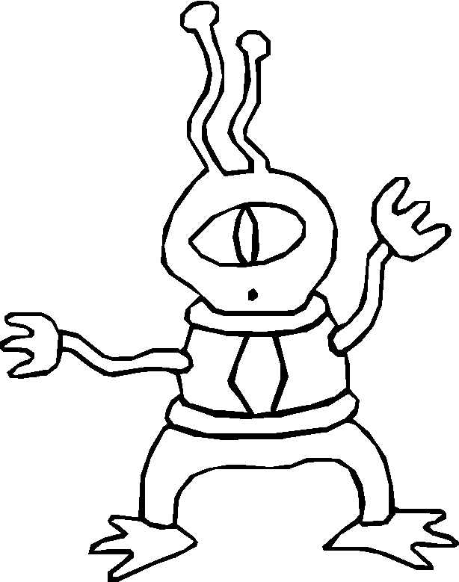

**5**



**2**

**6**

**8**

**5**

8. Koľko hodín trvala cesta do vesmíru?



**+ 2**

**– 4**

**+ 8**

**– 5**

**+ 3**

**4**